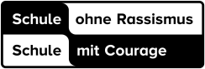
Boschetsriederstr. 35 | 81379 München | T. 089 · 724065340 | F. 089 · 724065349
Stielerstr. 6 | 80336 München | T. 089 · 7201568840 | F. 089 · 7201568842
Königswieserstr. 7 | 81475 München | T. 089 · 693331485 | F. 089 · 693331484

29.03.2023

Konzept zum Antrag "MODUS-Schule"

Auf dem Weltgipfel für nachhaltige Entwicklung in New York verabschiedeten im September 2015 die 193 aktuellen UNO-Mitgliedstaaten einstimmig die Agenda 2030 für nachhaltige Entwicklung. Diese legt 17 Ziele für eine nachhaltige Entwicklung fest (s. Anlage S. 6).
Jedes der in der Agenda 2030 verankerten 17 Ziele hat eine zentrale Bedeutung für Kinder und ihr Wohl.
Unsere Schülerinnen und Schüler leben oft unter sehr schwierigen finanziellen und sozialen Bedingungen. Häufig erschweren auch traumatische Erfahrungen das Lernen. Zusätzlich hat die lange Zeit der Pandemie viele ihrer Probleme noch massiv verstärkt. Es geht uns jetzt darum, die Kinder und Jugendlichen gezielt zu stärken und ihnen die bestmöglichen Entwicklungschancen anzubieten.
Gleichzeitig möchten wir sie für die aktuellen Probleme sensibilisieren und ihnen wirksame Handlungsmöglichkeiten aufzeigen. Dazu brauchen sie vor allem Selbstbewusstsein, Teamfähigkeit, Mut und vielfältige Möglichkeiten, ihre Selbstwirksamkeit im geschützten Rahmen zu erproben.

Von den 17 Zielen für nachhaltige Entwicklung erscheinen uns sieben Ziele für unsere Schule besonders relevant:

Ziel 3: Gesundheit und Wohlergehen
Ziel 4: Hochwertige Bildung
Ziel 5: Geschlechtergerechtigkeit
Ziel 10: Weniger Ungleichheiten
Ziel 12: Nachhaltiger Konsum (und Produktion)
Ziel 13: Maßnahmen zum Klimaschutz
Ziel 16: Frieden, Gerechtigkeit und starke Institutionen

Darauf aufbauend wollen wir Schwerpunkte zu zwei Themenkomplexen setzen, die sich auch mit unseren Ziel- und Handlungsvereinbarungen "Selbstgesteuertes Lernen fördern" und "Heterogenität berücksichtigen" verbinden lassen:

1. Individuelle Selbstwirksamkeit
2. Gesellschaftspolitische Ziele

Zu 1. Individuelle Selbstwirksamkeit (ab Schuljahr 23/24)

  - Einführung eines Praxistages pro Woche für die 8. Klassen
Die Schüler*innen absolvieren hierbei jeweils ein Schulhalbjahr lang an einem Unterrichtsvormittag einen „Praktikumsvormittag“. Die jeweilige Stelle ist individuell gewählt und somit auf die Schüler*innen gleichsam „zugeschnitten“. Die Erfahrungen am -nach individueller Motivation- gewählten Praktikumsort ermöglichen Erfolgserlebnisse und gleichzeitig (weitere) Orientierung in der Berufs- und Arbeitswelt. Durch die Kooperation mit externen Partnern in der näheren Umgebung der Schule erleben sich die Schüler*innen – im Sinne eines „Lernens durch Engagement“ (s.u.)– auch als wirksam und wichtig in einem außerschulischen Kontext.

  - Erweiterung der schon vorhandenen Arbeitsgemeinschaften in den Klassenstufen 3-6 auf die DFK-Klassen. Die Themenfindung soll gemeinsam mit den Kindern erfolgen (bisher wurden die Angebote nur von den Lehrkräften vorgegeben).
Dazu werden am Ende eines Schuljahres die Vorschläge der Schüler*innen für das kommende Schuljahr aufgegriffen. Die Durchführung findet jahrgangsübergreifend und zeitlich angepasst an das Alter der Schüler*innen statt: Klassen 1A bis 4/60 Minuten, Klassen 5-6/90 Minuten.
Da die 7. Klassen zur Oberstufe gehören, werden diese von der Unter- und Mittelstufe abgekoppelt, um ihnen die Orientierung nach „oben“ zu erleichtern. Nach dem gleichen Prinzip schlagen auch sie ihre Interessensgebiete vor und wählen diese aus.

  - Durchführung von Projekten mit Hilfe externer Partner (s.a. 2.4.)
Wir planen, intensiver als bisher mit verschiedenen externen Partner*innen zusammenzuarbeiten. Dies ermöglicht den Kindern und Jugendlichen authentische, praktische und informative Erlebnisse zu den Inhalten der UN-Nachhaltigkeitsziele.
Ein möglicher Partner ist Green City mit dem umfassenden Kooperationsprojekt „Schule N“, das mehrere Projekttage für jede Jahrgangsstufe der Grundschulstufe anbietet. Weitere in Frage kommende Kooperationspartner*innen sind z.B. das Ökoprojekt Mobilspiel, das Pfiffix-Bewegungs- und Ernährungsprogramm und das Ökologische Bildungszentrum.
Auch der Kreisjugendring als Träger unserer JAS/JADE-Kolleg*innen kommt in Frage, hier gibt es bereits eine Kooperation in der offenen Jugendarbeit.
Unterstützend interessiert sich unser neuer Elternbeirat sehr für Projekte im Rahmen der Stadtteilarbeit. Hier können die Schüler*innen durch Kooperationen in der Öffentlichkeit sichtbar werden, was zu einer Stärkung ihres Selbstbewusstseins und Selbstwirksamkeitserlebens führt.

  - Etablierung eines regelmäßigen Projekttages für einzelne, später möglichst allen Jahrgangsstufen nach der Idee des Frei-Day (ab Schuljahr 24/25):
Die Schüler*innen arbeiten am FREI DAY nicht allein; sie erhalten Unterstützung von anderen Kindern und Jugendlichen ihrer Schule. FREI DAY Projekte sind Gemeinschaftsprojekte. Sie bilden jahrgangsübergreifende Projektgruppen und wachsen im Laufe ihrer FREI DAY Projekte zu einem Team zusammen. Sie vereint nicht länger ihr Alter oder ihr Lernstand. Sie arbeiten in einer heterogenen Gruppe zusammen, die eines vereint: die gemeinsame Herausforderung, für die sie Lösungen finden und sich engagieren wollen.
Die Schüler*innen lernen, die unterschiedlichen Fähigkeiten unabhängig von Größe, Alter oder Lautstärke jedes einzelnen wertzuschätzen und gemeinsam auf ihr gemeinsames Projektziel hinzuarbeiten. Sie lernen, andere Sichtweisen ihrer Mitschüler*innen auszuhalten und Kompromisse auszuhandeln. Sie bilden eine Gemeinschaft, in der sie Verantwortung für sich und ihre Mitschüler*innen übernehmen.
Der FREI DAY ist ein fester Bestandteil im Stundenplan der Schülerinnen. Er findet wie herkömmliche Schulfächer jede Woche und das gesamte Schuljahr über statt. Wie Mathe und Deutsch gehört der FREI DAY in die Kernunterrichtszeit, damit alle Kinder und Jugendlichen diesen Freiraum für fächerverbindendes Lernen und Handeln erhalten.

Besonders wichtig: Der FREI DAY findet mindestens 4 Stunden am Stück statt. So kann sichergestellt werden, dass die Schülerinnen ausreichend zusammenhängende Zeit für die Entwicklung und Umsetzung ihrer eigenen FREI DAY-Projekte zur Verfügung haben.
(Quelle: www.frei-day.org)

Zu 2. Gesellschaftspolitische Ziele (ab sofort)

2.1. Ein wichtiges Ziel in gesellschaftspolitischer Hinsicht ist die Intensivierung der Arbeit der SMV (Schüler*innenmitverantwortung). Sie hat sich nach der Pandemie wieder eingefunden und unter anderem mit dem Thema „Schule ohne Rassismus“ beschäftigt sowie eine Spendenaktion für Flüchtlinge aus der Ukraine initiiert. Diese Arbeit der Schüler*innen untereinander sowie die Vernetzung zwischen Schüler*innen und Lehrkräften soll intensiviert und die bereits eingeführten Schüler*innen-versammlungen ritualisiert und wieder fester Bestandteil des demokratischen Lernens im Schuljahr werden.
Zudem ist eine Vernetzung der SMVs an den Münchner SFZs geplant. Hier hat bereits ein erstes Treffen stattgefunden, um gemeinsame Aktionen zu konzipieren und durchzuführen. Dabei sollen unsere Schüler*innen eine aktive und kooperierende Rolle einnehmen.

2.2. Intensivierung unseres Prädikats ‚Schule ohne Rassismus‘
Seit 2019 sind wir Teil des Netzwerkes „Schule ohne Rassismus, Schule mit Courage“. Kontinuierlich finden Schulprojekte zu diesem Thema statt. In diesem Schuljahr sind Theaterstücke zum Thema „Mobbing“ (SVE, DFK) und (3. – 6. Klasse), außerdem ein Aktionstag mit einem Rapper für die Oberstufe geplant. Im Anschluss daran wird in den Klassen weiter an dem Thema nach den Bedürfnissen und Interessen der Schüler und Schülerinnen gearbeitet. Diese Ergebnisse werden in individuellen Präsentationen anderen Klassen vorgestellt.
Begleitend hat die SMV vor kurzem eine Umfrage in den Jahrgangsstufen 5-9 zu eigenen Erlebnissen mit Rassismus gemacht, deren Ergebnisse aktuell ausgewertet und in weitere Projekte umgesetzt werden.

2.3. Basierend auf den UN-Zielen (u.a. “13: Maßnahmen zum Klimaschutz”, “12: Nachhaltiger Konsum und Produktion”) wird jährlich eine Klimaschutz- und Umweltwoche in allen Jahrgangsstufen einschließlich SVE durchgeführt. Ziele sind dabei das Erkennen des schützenswerten Lebensraumes von Tieren und Menschen sowie ein selbstwirksames Handeln zum Schutze der Umwelt. Angepasst an die jeweilige Jahrgangsstufe werden klassenübergreifende bzw. -interne Projekte (z.B. Erkunden der Isar, Regionales und gesundes Essen/Einkaufen, Tiere und Pflanzen in unserer Umgebung, Müllvermeidung und –trennung, Schulgarten) umgesetzt. Lerninhalte und Impulse aus der Projektwoche werden ganzjährig in den Schulalltag und das Schulleben integriert sowie fortgeführt.

2.4. Förderung der Alltagskompetenzen:
Die Stärkung des Lebenswelt- und Praxisbezugs ist ein zentraler Auftrag an die schulische Bildung. Ein wichtiger Beitrag auf dem Weg der jungen Menschen ins Erwachsenenalter ist die Förderung der Alltagskompetenzen. Sie umfassen die Kompetenzen, die im Privat- und im Erwerbsleben benötigt werden, um das eigene Leben selbstständig und sinnvoll zu gestalten. Dabei will unsere Schule neben den Themen der gesunden Ernährung und dem sinnvollen Umgang mit Geld auch vor allem den nachhaltigen Konsum (Ziel 12) als Themenschwerpunkt setzen und selbstbestimmtes Verbraucher*innen- und Umweltverhalten anleiten.
Eine intensive Förderung der Alltagskompetenzen durch besondere Unterrichtsangebote einer ehemaligen Lehrkraft finden in der Oberstufe ( in Kleingruppen) bereits statt. Dies soll auch auf die anderen Jahrgangsstufen ausgeweitet werden. Dabei soll es auch eine Zusammenarbeit mit externen Experten und Expertinnen und Institutionen geben, die bei Projekten unterstützen, aber auch Anlaufziele für Exkursionen sind. (siehe auch 1.3)

2.5. Ab Schuljahr 23/24:
Etablierung der Unterrichtsmethode ‚Lernen durch Engagement‘

In der Unterrichtsmethode „Lernen durch Engagement“ (LdE) wird fachliches Lernen im Unterricht mit gesellschaftlichem Engagement in Verbindung gebracht. Das Engagement der Schülerinnen und Schülern findet nicht losgelöst vom Unterricht statt, sondern wird eng mit den Lehrplaninhalten verknüpft und im Unterricht vor- und nachbereitet sowie reflektiert. Es kann im sozialen, ökologischen, politischen, kulturellen oder digitalen Bereich erfolgen und in der Praxis sehr unterschiedlich ausgestaltet werden. Bei aller gewünschten Vielfalt gibt es jedoch wichtige gemeinsame Kennzeichen für die Durchführung von LdE-Unterrichtsstunden und LdE-Projekten. Von der Stiftung Lernen durch Engagement wurden forschungs- und praxisbasiert folgende Qualitätsstandards entwickelt (Seifert, Zentner & Nagy, 2012):
- Realer Bedarf: Das Engagement der Schülerinnen und Schüler reagiert auf einen realen Bedarf. Sie übernehmen im Unterricht Aufgaben, die von allen Beteiligten als sinn- und bedeutungsvoll wahrgenommen werden.
- Curriculare Anbindung: Lernen durch Engagement ist Unterricht und das Engagement wird mit Unterrichtsinhalten verknüpft.
- Reflexion: Es findet eine regelmäßige und bewusst geplante Reflexion der Erfahrungen der Schülerinnen und Schüler statt.
- Schülerpartizipation: Die Schülerinnen und Schüler sind aktiv an der Planung, Vorbereitung und Ausgestaltung des LdE-Vorhabens beteiligt.
- Engagement außerhalb der Schule: Das praktische Engagement der Schüler*innen findet in Zusammenarbeit mit außerschulischen Partnern statt.
- Anerkennung und Abschluss: Das Engagement und die Leistungen der Schülerinnen und Schüler werden durch Feedback im gesamten Prozess und bei einem anerkennenden Abschluss gewürdigt.

Ziel der Arbeit mit Lernen durch Engagement ist die langfristige und nachhaltige Förderung einer demokratischen Lernkultur an Schulen, die allen Kindern und Jugendlichen Zugang zu neuen Lernerfahrungen bietet und damit zugleich Selbstwirksamkeit stärkt. LdE fördert nachweislich die sozialen und kommunikativen Kompetenzen von Kindern und Jugendlichen (Reinders, 2016) und wirkt u. a. sozialer Ungleichheit entgegen.
( nach: Kurzbeschreibung unter https://www.servicelearning.de/)

Um die von uns genannten Ziele wirksam umzusetzen und auch die individuellen Bedürfnisse von unseren Schüler*innen ausreichend zu berücksichtigen, bedarf es einiger zusätzlicher Lehrkräfte und anderer Helfer*innen. Der momentane und auch in den nächsten Jahren zu erwartende Fachkräftemangel im Bildungsbereich wird die Realisierung unserer Vorhaben sicher deutlich erschweren.

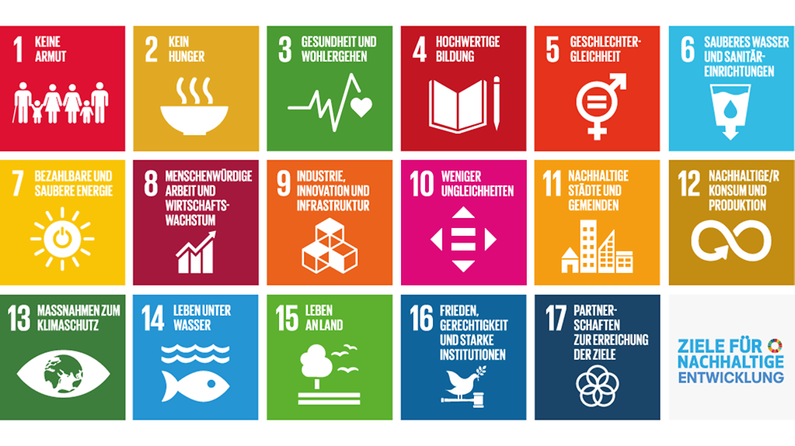
AnlageA

